- Jelaskan dan berikan contoh penerapan Artificial Intelligence pada bidang industri, kesehatan, dan perbankan.

- Diketahui representasi ruang keadaan seperti pada gambar di bawah. Bila keadaan awal berada di node A dan diinginkan node I sebagai goal, implementasikan algoritma Breadth First Search (BFS), Depth First Search (DFS) untuk menemukan solusinya.
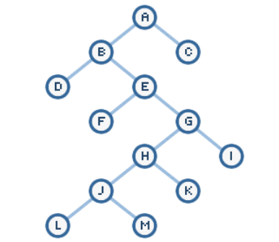
- Diketahui sistem pakar dengan rule sebagai berikut:
- R1 = IF A1 THEN P1
- R2 = IF A2 THEN P2
- R3 = IF P1 AND (P2 OR A3) THEN P3
- R4 = IF P3 AND A4 THEN P4
- R5 = IF P3 And A5 THEN P5

Fakta-fakta yang diperoleh A1, A2, A4 bernilai benar. Jelaskan bagaimana sistem pakar memperoleh kesimpulan P4 benar, jika teknik inferensi yang digunakan adalah:
- forward chaining
- backward chaining

- Diketahui dalam sebuah teori Certainty Factor, diperoleh data sebagai berikut:
- [R1] : IF fever THEN thypus (CF : 0.70)
- [R2] : IF tromobsit low THEN thypus (CF : 0.30)
- [R3] : IF body is weak THEN thypus (CF : 0.45)
- [R4] : IF diarhea THEN thypus (CF : 0.50)

Tentukan Nilai CF dari gabungannya:
- R1 dan R2 [ CF(fever)= 1; CF(trombosit)= 1 ]
- R3 dan R4 [ CF(body is weak)= -1; CF(diarhea)= -1 ]
- Gabungan a dan b [ CF(a)= 1; CF(b)= -1 ]

